**Задание № 1  
Рисуем закат**

Создайте холст размером **640x200px**. Установите цвет переднего плана **#ff6c00**, а фона - **#ffc662**.

Возьмите инструмент **«Градиент»** и с зажатой клавишей *Ctr* примените его сверху-вниз изображения.



Создайте новый слой и установите ему режим смешивания **«Перекрытие»**. Возьмите инструмент **«Эллиптическое выделение»** и создайте выделение как на рисунке ниже.

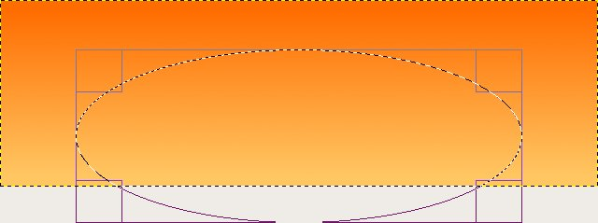

Залейте выделение белым цветом. **Снимите выделение** *(Выделение — Снять)*. Примените к слою **Гауссово размывание** *(Фильтры — Размывание — Гауссово размывание)* со значением 100px.



Создадим солнце. Создайте еще один новый слой и инструментом **«Эллиптическое выделение»** *(с зажатой клавишей Shift)* создайте окружность. Заполните круг белым цветом и потом снимите выделение. Примените **Гауссово размывание** с параметром 50px.

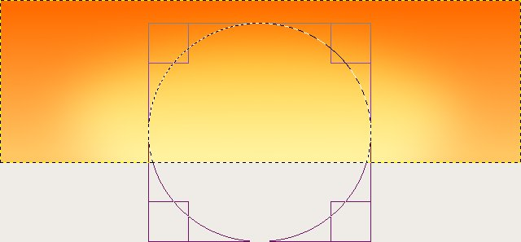



Добавим травы на изображение. Создайте новый слой и внизу проведите линию кистью **«Circle Fuzzy (17)»** с масштабом 7. Чтобы линия была ровной — можете щелкнуть мышью за границами холста, затем нужно одновременно зажать Shift и Ctrl, появится направляющая, по которой будет проведена линия.



Теперь воспользуемся скаченными кистями из файла *My_Grass_Brushes_by_Archeleron.abr*. Настройте кисть так как показано на следующем рисунке, и аккуратно нарисуйте траву.

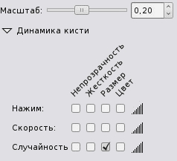



Кистями из остальных файлов кистей дорисуйте траву и деревья.

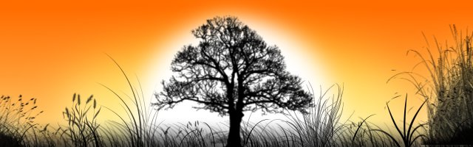

Также можете поиграть с цветами получившегося изображения:

